1_Led
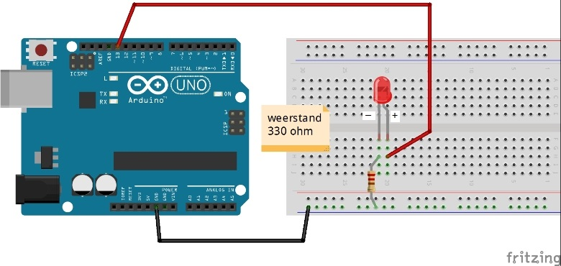

2_MeerLeds
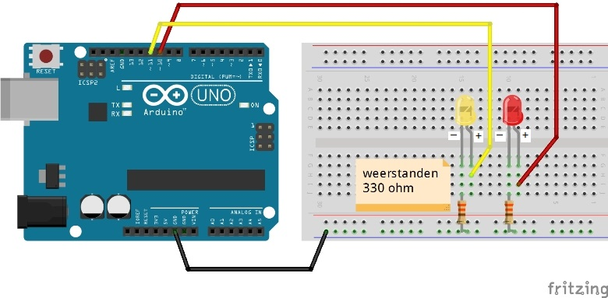

3_Knop

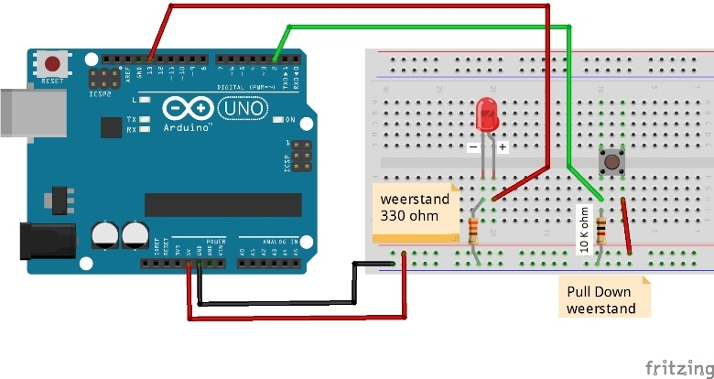

4_Of_En_functie
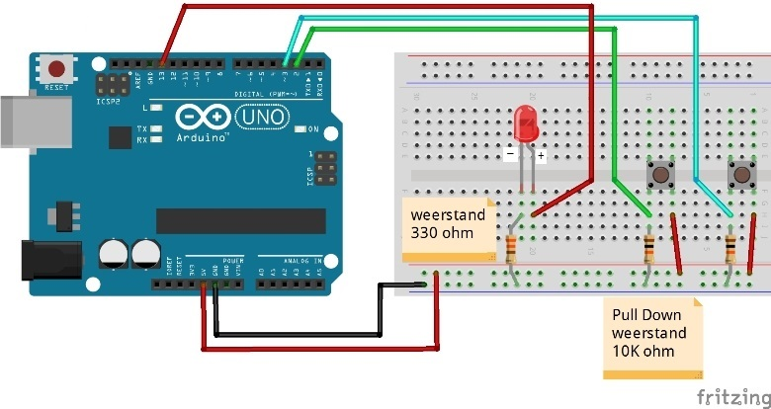

5_AnalogSerial
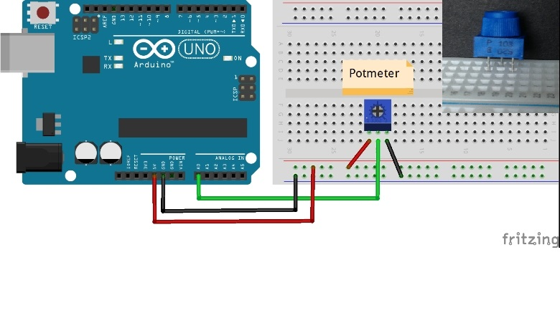

_AnalogDigital
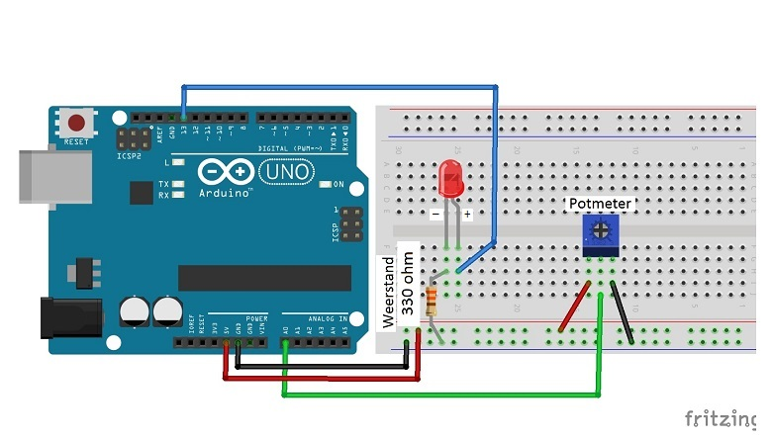

7_toneKeyboard
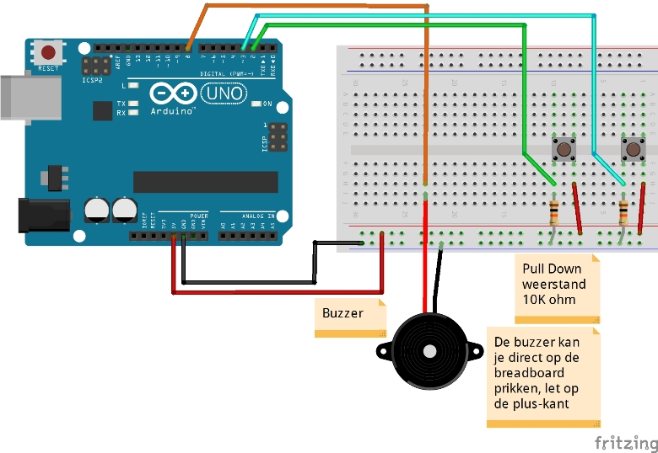

8_Servo_met_pot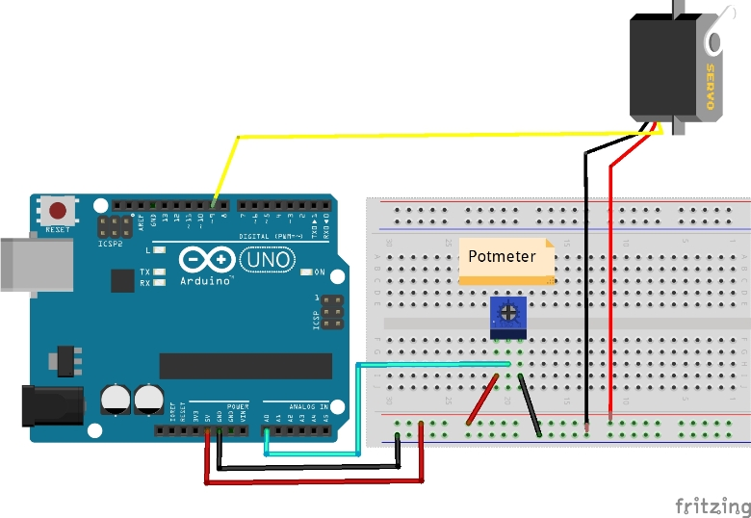

9_Servo_knop
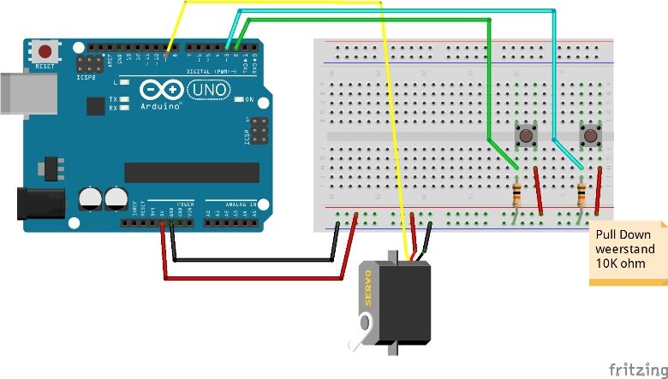

10_Motor_TIP120
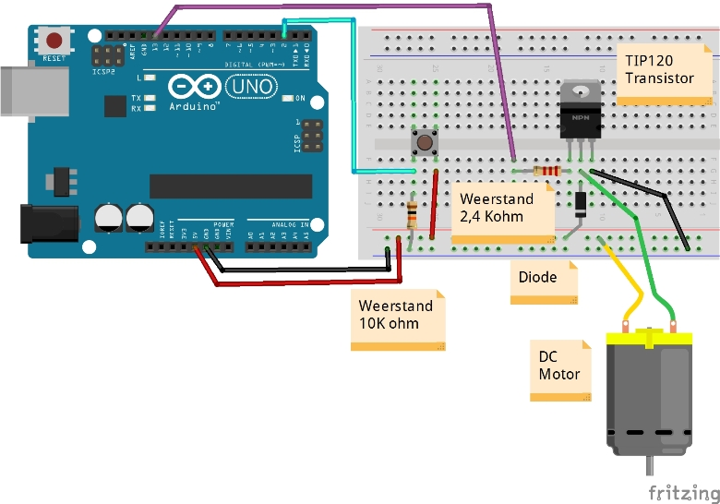

11_DigitalAnalog

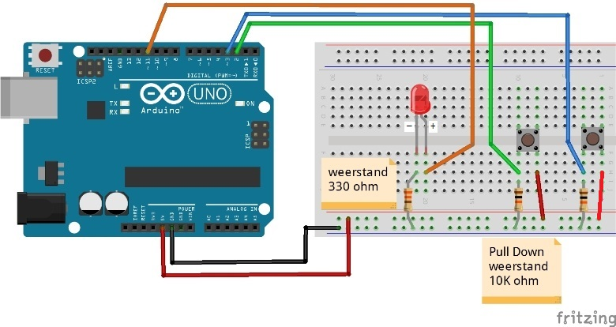

12_Analog

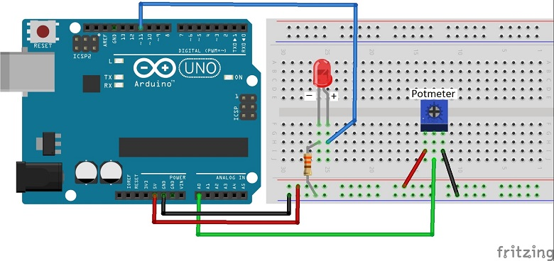

13_Temp_LCD
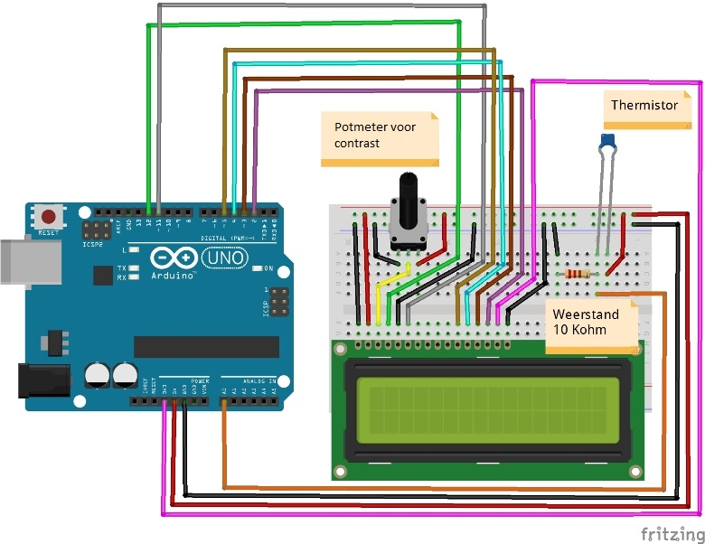

14_Stappenmotor
Les 14 Stappenmotor.
Deze les moet je maken zonder hulptekening. Kijk goed in de sketch op welke pinnen je het driverboard moet aansluiten. De stappenmotor moet aangesloten worden op het bijgeleverde driverboard. Kom je niet aan uit? Vraag aan je docent de hulptekening. Hij/zij kan in de docentenhandleiding de tekening raadplegen. Werk je zonder de hulp van een docent? Vraag dan via Arie de hulptekening op.

